Информация о событийных мероприятиях, проводимых в культурно-досуговых учреждениях Тайшетского района в 4 квартале 2018г
№ | Наименование мероприятия | Дата проведения мероприятия | Место проведения  (адрес) | Краткое описание мероприятия | Ответственный
1 | Районный фестиваль самодеятельного творчества "Играй гармонь, звени частушка"  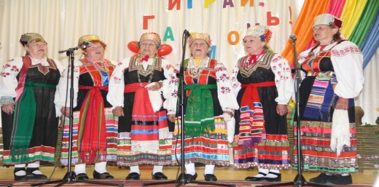 | 6 октября  13.00 | РДК "Юбилейный" | Выявление талантливых исполнителей, коллективов самодеятельного художественного творчества | Директор РДК "Юбилейный" Радионова В.Е. тел.:8902-764-16-61
2 | Выставка декоративно – прикладного творчества мастеров г. Бирюсинска "Незабытые ремесла"  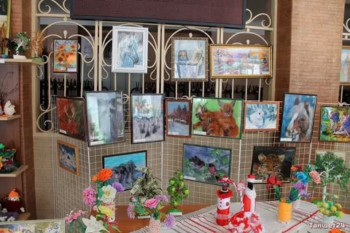 | 6 октября | РДК "Юбилейный" | Выставка традиционных народных ремесел, бытующих на территории Тайшетского района | Директор РДК "Юбилейный" Радионова В.Е. тел.:8902-764-16-61
3 | Праздничная программа с участием комсомольцев строителей БАМа, посвященная 100 – летию ВЛКСМ  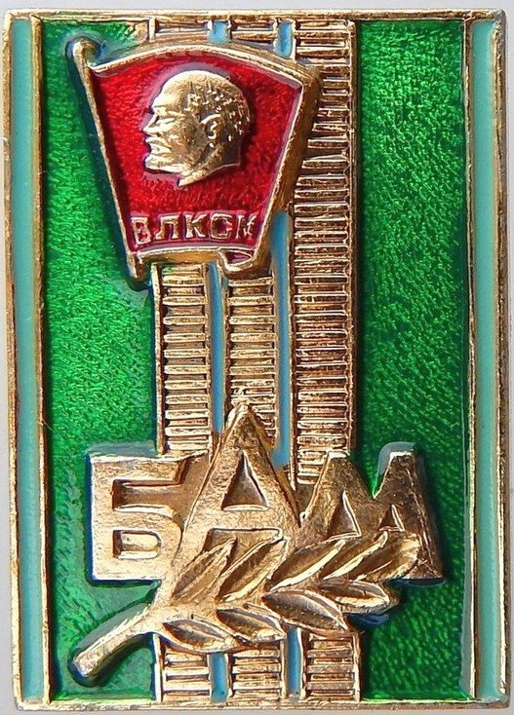 | 13 октября | Районный краеведческий музей | Встреча комсомольцев – строителей БАМа | Директор районного краеведческого музея Круглова И.М.  тел.:8(39563)2-40-37
4 | 1-ый районный рэп фестиваль "Рэп из Сибири"  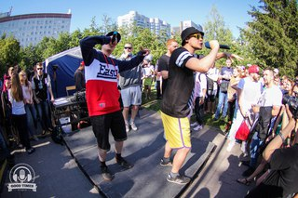 | 19 октября | ЦКиД "Надежда" | Презентация творчества представителей данного жанра | Директор Ляуданскене М.А.  Тел.:89642250529
5 | Районный конкурс – выставка детского творчества "Нам через сердце виден мир" в рамках проекта "Рождество милосердия"  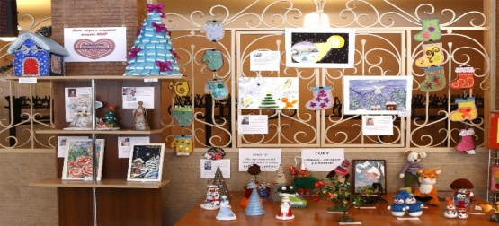 | 19-20 октября | РДК "Юбилейный" | Выявление и поддержка творческих детей с ограниченными возможностями | Директор РДК "Юбилейный" Радионова В.Е. тел.:8902-764-16-61
6 | Районный фестиваль детского и юношеского творчества "Дар" в рамках проекта "Рождество милосердия"  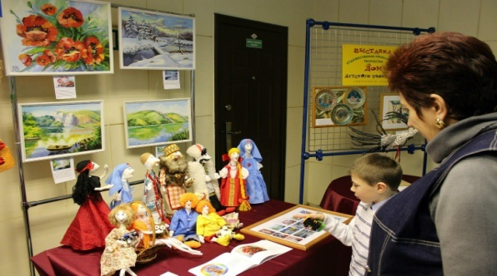 | 20 октября  12.00 | РДК "Юбилейный" | Выявление и поддержка талантливых детей с ограниченными возможностями | Директор РДК "Юбилейный" Радионова В.Е. тел.:8902-764-16-61
7 | Исторический час с ветеранами комсомола для молодежи "В битвах рожденный, в труде закаленный" к 100-летию ВЛКСМ  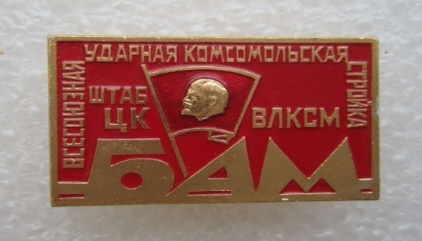 | октябрь | Руководители культурно – досуговых учреждений Учреждения МО "Тайшетский район" | Встреча с ветеранами комсомольцами, проживающими в данном МО | Руководители учреждений Тайшетского района по поселениям
8 | Праздничная программа посвященная 100 – летию образования ВЛКСМ "Комсомол – моя судьба"  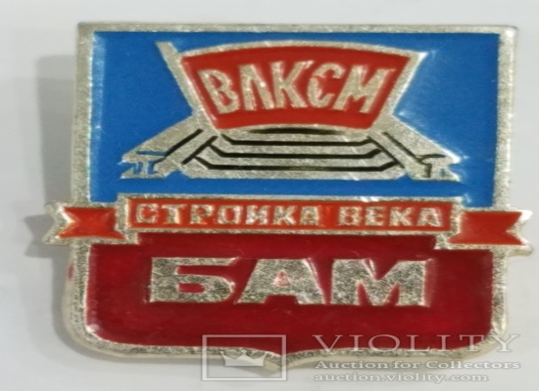 | 26 октября 18.00 | РДК "Юбилейный" | Концерт с участием хореографических, вокальных коллективов и солистов РДК "Юбилейный" | Директор РДК "Юбилейный" Радионова В.Е. тел.:8902-764-16-61
9 | Историческая зарница по теме: "Суетиха – как часть Тайшетского Озерлага", посвященная 100-летию комсомола  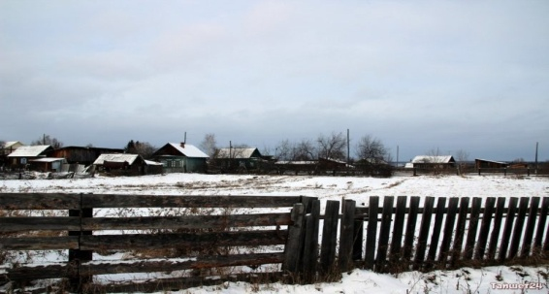 | 26 октября | Краеведческий музей г. Бирюсинск | Квест с учащимися СОШ  № 6,10,16 | Директор краеведческого музея г. Бирюсинска Круг Е.Г. тел.:89643520223
10 | Районный конкурс "Сударушка"  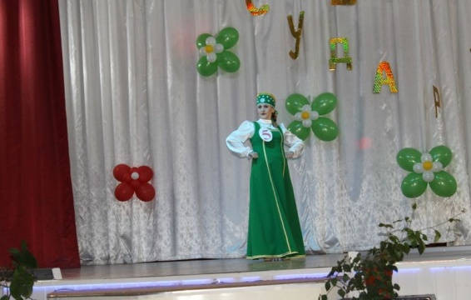 | 27 октября 12.00 | РДК "Юбилейный" | Конкурс на знание народных традиций среди женщин  (от 40 лет) | Директор РДК "Юбилейный" Радионова В.Е. тел.:8902-764-16-61
11 | Праздничная концертная программа ко Дню народного единства "Единству народа мы песни поем"  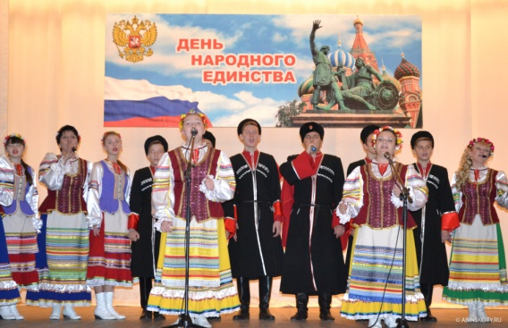 | 4 ноября  13.00 | РДК "Юбилейный" | Праздничная концертная программа с участием творческих коллективов РДК "Юбилейный" | Директор РДК "Юбилейный" Радионова В.Е. тел.:8902-764-16-61
12 | Творческий вечер Народного вокального ансамбля "Калина красная"  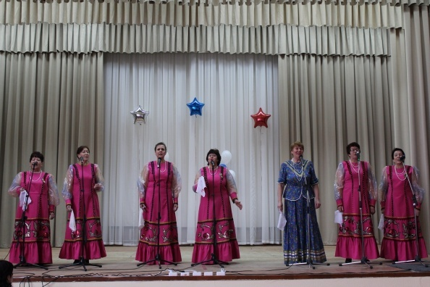 | 10 ноября | РДК "Юбилейный" | Концертная программа Народного вокального ансамбля "Калина красная" | Директор РДК "Юбилейный" Радионова В.Е. тел.:8902-764-16-61
13 | Встреча, посвященная памяти жертв политических репрессий "Тайшетский ГУЛАГ. Незабываемая боль"  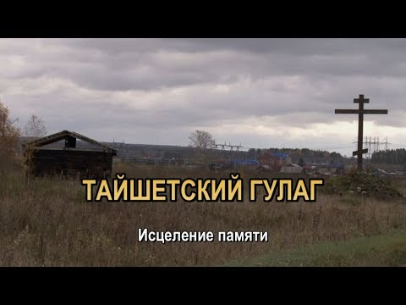 | ноябрь | Краеведческий музей г. Бирюсинск | Тематическое мероприятие | Директор краеведческого музея г. Бирюсинска Круг Е.Г. тел.:89643520223
14 | Юбилейная гостиная к 65-летию Центральной детской библиотеки им. З. Космодемьянской "Юбилей в стране Читалии"  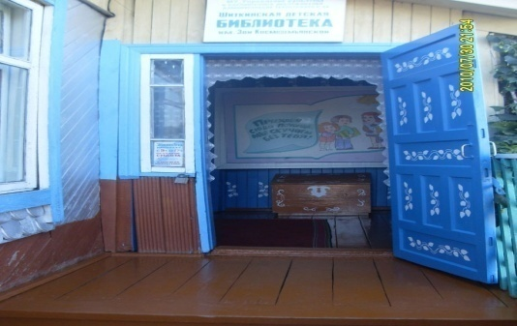 | 29 ноября | Центральная детская библиотека п. Шиткино | Праздничная программа для читателей библиотеки | Директор Центральной детской библиотеки п. Шиткино Остапчук Т.Ю. тел.: 8(39563)67-1-87
15 | КВН среди команд учреждений г. Бирюсинска  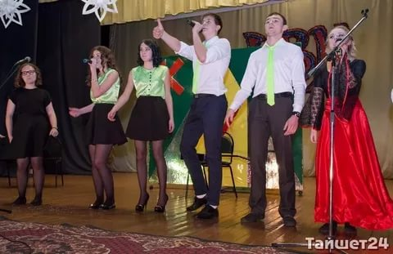 | 8 декабря | ЦКиД "Надежда" | Конкурс среди команд | Директор Ляуданскене М.А.  Тел.:89642250529
16 | Новогодний спектакль для детей  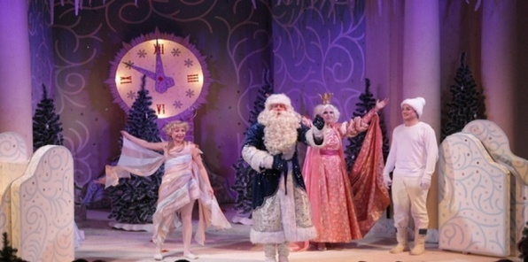 | 22-30 декабря | РДК "Юбилейный" | Театрализованная сказка в постановке любительского объединения "Вертикаль" РДК "Юбилейный" | Директор РДК "Юбилейный" Радионова В.Е. тел.:8902-764-16-61
17 | Игровая программа для детей "Забавы у новогодней елки"  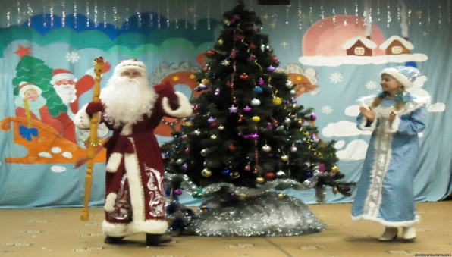 | 22-30 декабря | РДК "Юбилейный" | Игровая программа для детей возле елки | Директор РДК "Юбилейный" Радионова В.Е. тел.:8902-764-16-61
18 | Благотворительный аукцион "Новогодний подарок"  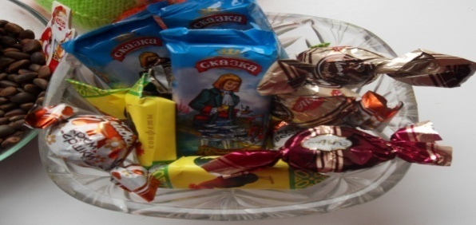 | декабрь | Краеведческий музей г. Бирюсинск | Благотворительный аукцион по сбору средств на рождественские подарки для детей из малообеспеченных семей | Директор краеведческого музея г. Бирюсинска Круг Е.Г. тел.:89643520223
19 | Новогодняя игровая программа "В гостях у елки"  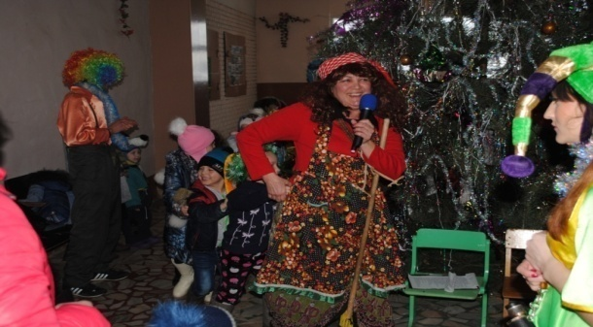 | декабрь | Краеведческий музей г. Бирюсинск | Игровая программа для детей возле елки | Директор краеведческого музея г. Бирюсинска Круг Е.Г. тел.:89643520223

